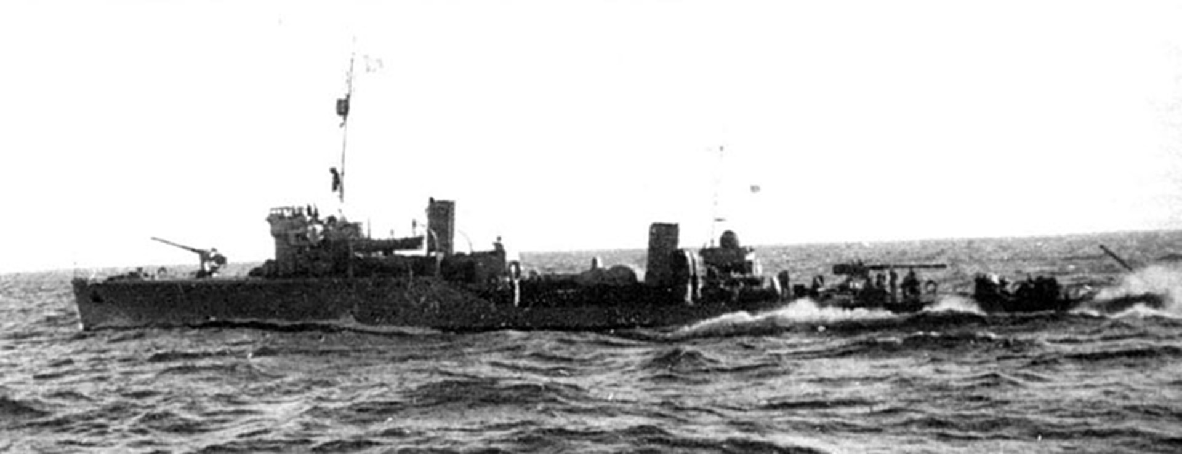 |  | 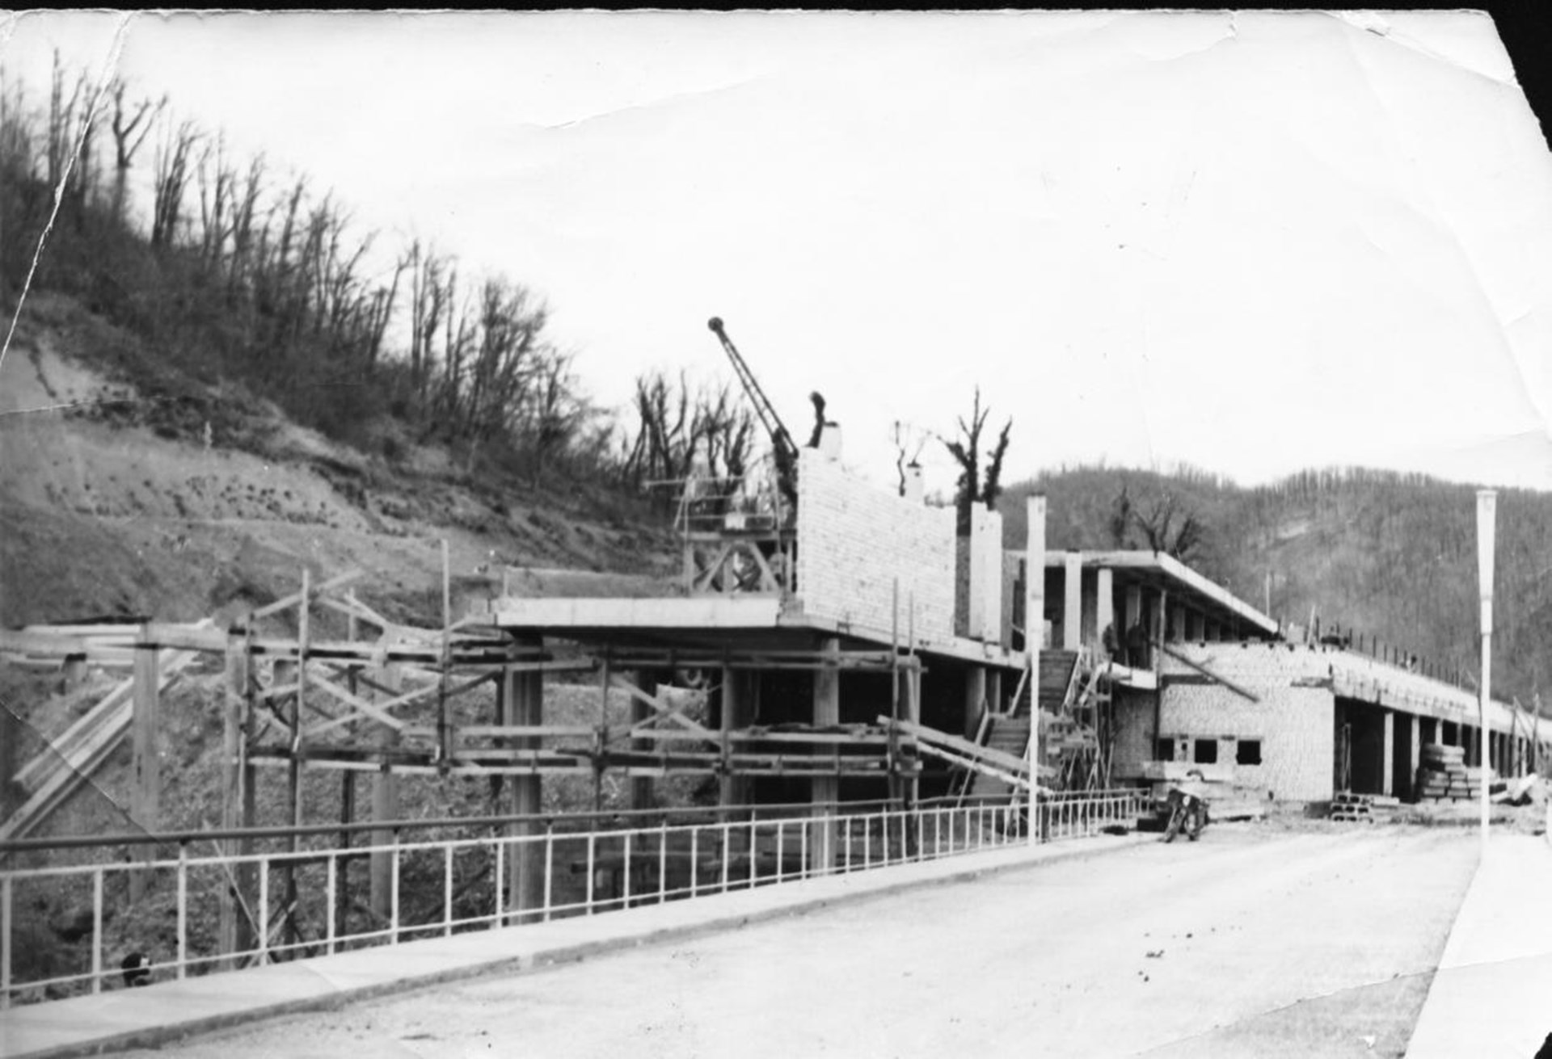Строительство лагеря. Монтаж средней палубы |  | 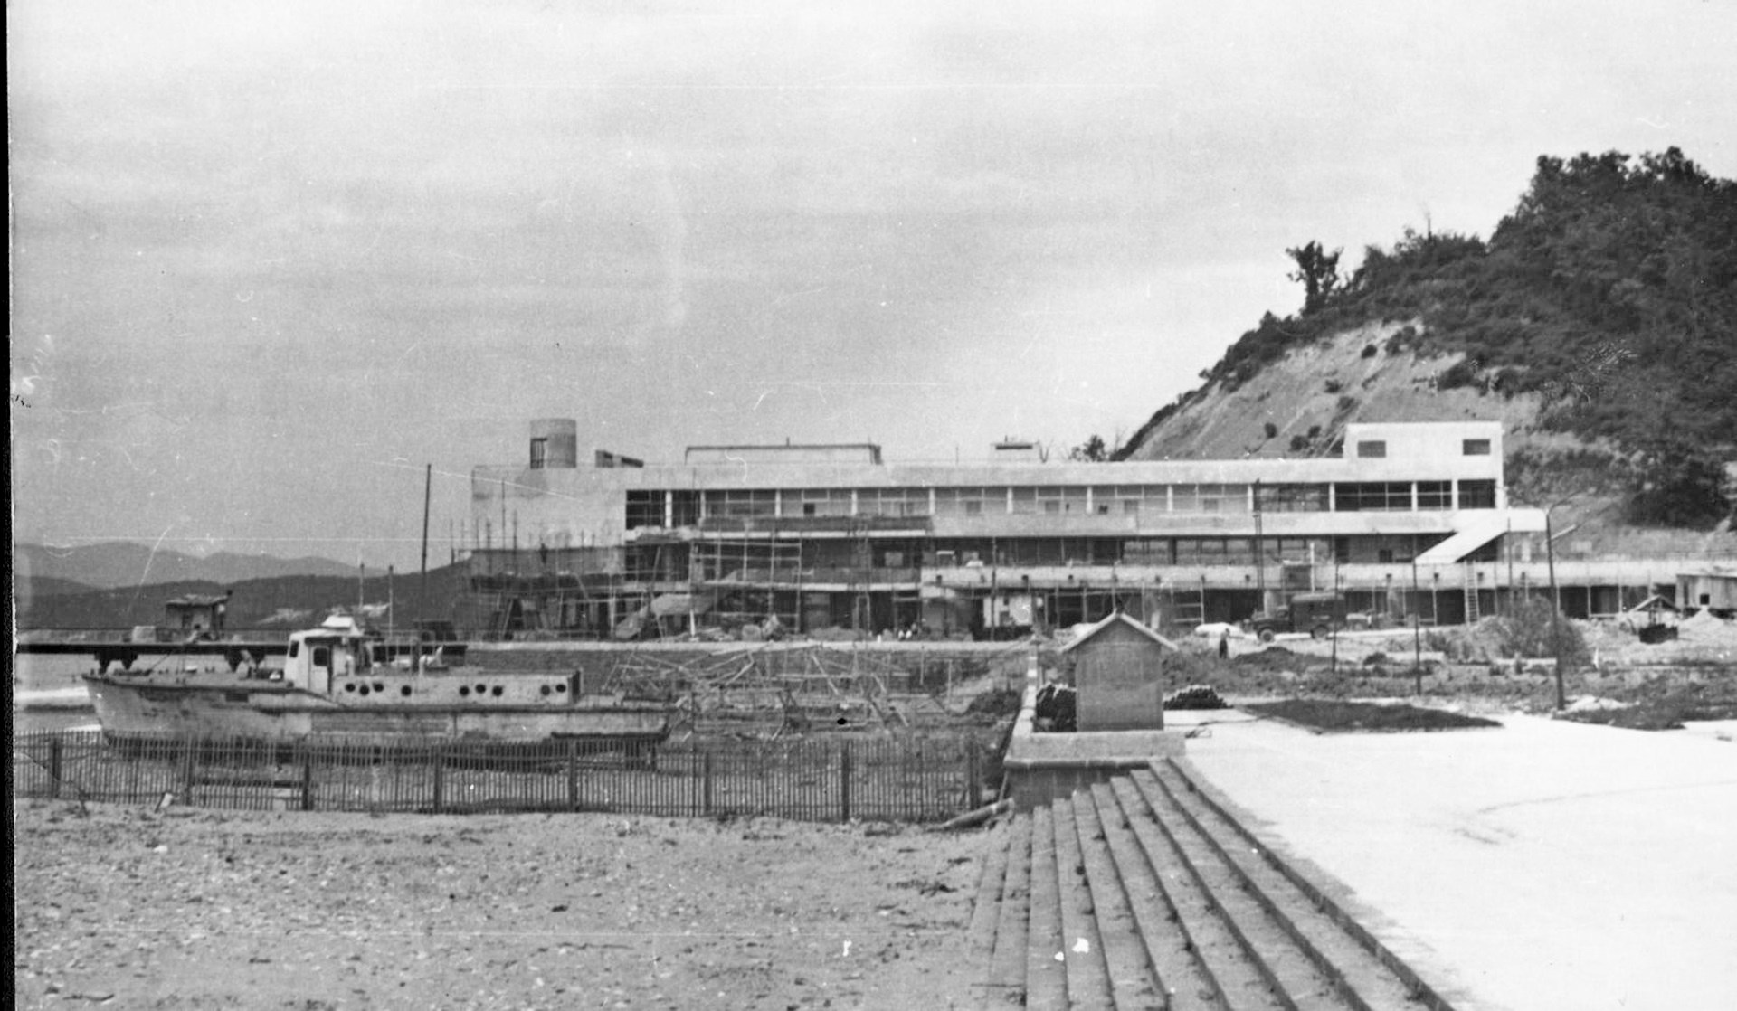
Фотографии взяты из открытых источников и архивов вожатых и детей лагеря. Возможны ошибки в датах и фактах. Будем признательны за обратную связь.

